Autocorrelação Espacial do Crime de Los Angeles

Erivando Sena (Com adaptações do original de Ambarish Ganguly)

22 de maio de 2019

*O objetivo desta versão adaptada utilizando R Notebook é reapresentar à análise realizada no idioma Português Brasileiro para que mais pessoas possam obter acesso ao conteúdo publicado originalmente em inglês na* [*Comunidade Kaggle*](https://www.kaggle.com/cityofLA/crime-in-los-angeles)*.*

## Introdução

Esta análise busca investigar um método de cálculo de correlação espacial em R. Consideraremos as estatísticas de autocorrelação espacial global e como identificar agrupamentos espaciais em toda a nossa área de estudo.

A base deste trabalho é a Primeira Lei da Geografia de Tobler: “tudo está relacionado a tudo mais, mas as coisas próximas estão mais relacionadas do que as coisas distantes”.

Assim, usando o conjunto de dados([Dados de Crime Polícia de Los Angeles](https://data.lacity.org/A-Safe-City/Crime-Data-from-2010-to-Present/y8tr-7khq)), veremos se o crime em Los Angeles([Analisado na Comunidade Kaggle](https://www.kaggle.com/cityofLA/crime-in-los-angeles)) é espacialmente autocorrelacionado e identificamos os clusers usando o LISA (Local Measure of Spatial Association).

#### Autocorrelação Espacial

# Exibindo imagem.  
knitr::include_graphics("./Spatial_Autocorrelation.jpg")

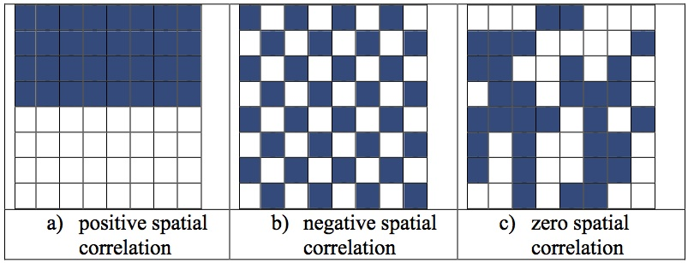

#### Preparando o ambiente

# Setando idioma e local da pasta de trabalho  
Sys.setlocale("LC_ALL", "Portuguese_Brazil.1252")

## [1] "LC_COLLATE=Portuguese_Brazil.1252;LC_CTYPE=Portuguese_Brazil.1252;LC_MONETARY=Portuguese_Brazil.1252;LC_NUMERIC=C;LC_TIME=Portuguese_Brazil.1252"

setwd("E:/Outras Analises R/Crime-em-Los-Angeles")  
  
# Setando codificacao para representar qualquer caractere universal padrao Unicode.  
options(encoding="UTF-8")  
  
# Verificar e instalar o(s) pacote(s) a utilizar na analise.  
pacotes_analise <- c('tidyverse', 'classInt', 'maptools', 'rgdal', 'RColorBrewer', 'spdep', 'tmap')  
# Necessarios apenas para RMarkdown.  
pacotes_padrao <- c("installr","rmarkdown","tinytex","prettydoc")   
if (length(setdiff(c(pacotes_padrao, pacotes_analise), rownames(installed.packages()))) > 0) {  
 install.packages(setdiff(c(pacotes_padrao, pacotes_analise), rownames(installed.packages())))   
 # RMarkdown precisa de Pandoc e MiKTeX instalados. https://miktex.org/2.9/setup.  
 install.pandoc()   
}  
   
# Importando bibliotecas.  
library(tidyverse)  
library(classInt)  
library(maptools)  
library(rgdal)  
library(tidyr)  
library(RColorBrewer)  
library(spdep)  
library(plyr)  
library(tmap)

#### Preparação dos dados

# Importando Dados.  
districts <- readOGR(dsn = "./LAPD_Reporting_Districts.shp")

## OGR data source with driver: ESRI Shapefile   
## Source: "E:\Outras Analises R\Crime-em-Los-Angeles\Codigo R\LAPD_Reporting_Districts.shp", layer: "LAPD_Reporting_Districts"  
## with 1135 features  
## It has 7 fields  
## Integer64 fields read as strings: OBJECTID REPDIST PREC

crime = read.csv("../Dados/Crime_Data_2010_2017.csv")  
   
head(crime,5)

## DR.Number Date.Reported Date.Occurred Time.Occurred Area.ID Area.Name  
## 1 1208575 03/14/2013 03/11/2013 1800 12 77th Street  
## 2 102005556 01/25/2010 01/22/2010 2300 20 Olympic  
## 3 418 03/19/2013 03/18/2013 2030 18 Southeast  
## 4 101822289 11/11/2010 11/10/2010 1800 18 Southeast  
## 5 42104479 01/11/2014 01/04/2014 2300 21 Topanga  
## Reporting.District Crime.Code Crime.Code.Description  
## 1 1241 626 INTIMATE PARTNER - SIMPLE ASSAULT  
## 2 2071 510 VEHICLE - STOLEN  
## 3 1823 510 VEHICLE - STOLEN  
## 4 1803 510 VEHICLE - STOLEN  
## 5 2133 745 VANDALISM - MISDEAMEANOR ($399 OR UNDER)  
## MO.Codes Victim.Age Victim.Sex Victim.Descent Premise.Code  
## 1 0416 0446 1243 2000 30 F W 502  
## 2 NA 101  
## 3 12 101  
## 4 NA 101  
## 5 0329 84 M W 501  
## Premise.Description Weapon.Used.Code  
## 1 MULTI-UNIT DWELLING (APARTMENT, DUPLEX, ETC) 400  
## 2 STREET NA  
## 3 STREET NA  
## 4 STREET NA  
## 5 SINGLE FAMILY DWELLING NA  
## Weapon.Description Status.Code  
## 1 STRONG-ARM (HANDS, FIST, FEET OR BODILY FORCE) AO  
## 2 IC  
## 3 IC  
## 4 IC  
## 5 IC  
## Status.Description Crime.Code.1 Crime.Code.2 Crime.Code.3 Crime.Code.4  
## 1 Adult Other 626 NA NA NA  
## 2 Invest Cont 510 NA NA NA  
## 3 Invest Cont 510 NA NA NA  
## 4 Invest Cont 510 NA NA NA  
## 5 Invest Cont 745 NA NA NA  
## Address Cross.Street  
## 1 6300 BRYNHURST AV   
## 2 VAN NESS 15TH  
## 3 200 E 104TH ST   
## 4 88TH WALL  
## 5 7200 CIRRUS WY   
## Location  
## 1 (33.9829, -118.3338)  
## 2 (34.0454, -118.3157)  
## 3 (33.942, -118.2717)  
## 4 (33.9572, -118.2717)  
## 5 (34.2009, -118.6369)

head(districts@data, 5)

## OBJECTID REPDIST PREC APREC BUREAU BASICCAR  
## 0 1 1901 19 MISSION VALLEY BUREAU 19A1  
## 1 2 1705 17 DEVONSHIRE VALLEY BUREAU 17A35  
## 2 3 1902 19 MISSION VALLEY BUREAU 19A7  
## 3 4 1903 19 MISSION VALLEY BUREAU 19A7  
## 4 5 1904 19 MISSION VALLEY BUREAU 19A7  
## TOOLTIP  
## 0 Bureau: VALLEY BUREAU\\nDistrict: 1901\\nDivision: MISSION  
## 1 Bureau: VALLEY BUREAU\\nDistrict: 1705\\nDivision: DEVONSHIRE  
## 2 Bureau: VALLEY BUREAU\\nDistrict: 1902\\nDivision: MISSION  
## 3 Bureau: VALLEY BUREAU\\nDistrict: 1903\\nDivision: MISSION  
## 4 Bureau: VALLEY BUREAU\\nDistrict: 1904\\nDivision: MISSION

Observando rapidamente os dados, podemos ver que o shapefile é composto de 1135 recursos diferentes. Isto corresponde ao distrito declarante em LA: crime $Reporting.Districtanddistricts@data$ REPDIST.

Usando as colunas comuns, podemos tentar mesclar os dados. Primeiro precisamos somar o número de crimes em cada distrito.

w <- table(crime$Reporting.District)  
rep.dis <- as.data.frame(w)  
length(unique(rep.dis$Var1))

## [1] 1280

head(rep.dis, 5)

## Var1 Freq  
## 1 100 11  
## 2 101 1119  
## 3 105 381  
## 4 109 33  
## 5 111 3926

Como podemos ver acima, o número de valores únicos não é igual ao número de recursos no shapefile, isto representa 0 crimes cometidos nesses distritos. Portanto, ao entrar, mantemos essas colunas usando “all.x = TRUE”. Isso significa que mantemos todas as linhas de dados no shapefile. Estes retornam resultados de NA, por padrão, então mudamos isso com a segunda linha de código.

districts@data <- merge(districts@data, rep.dis, by.x = "REPDIST", by.y = "Var1", all.x = TRUE)  
districts$Freq[is.na(districts$Freq)] <- 0  
length(districts$Freq)

## [1] 1135

### Plotando Freqüência Criminal

var <- districts@data[,"Freq"]  
breaks <- classIntervals(var, n = 9, style = "fisher")  
my_colours <- rev(brewer.pal(9, "RdBu"))  
plot(districts, col = my_colours[findInterval(var, breaks$brks, all.inside = TRUE)],   
 axes = FALSE, border = NA)  
legend(x = -118.7, y = 34, legend = leglabs(breaks$brks), fill = my_colours, bty = "n", cex = 0.6)

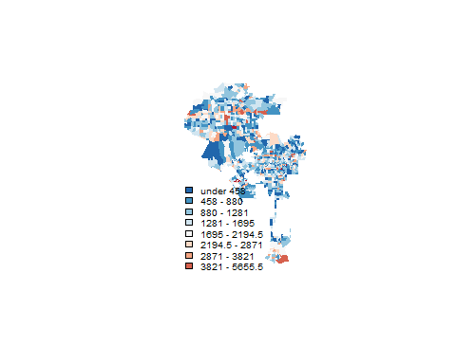

Uma rápida visão geral da trama mostra a maioria dos distritos com menores contagens de crimes denunciados. Existem casos esporádicos de altas contagens, especialmente em áreas ao norte, o que poderia sugerir uma autocorrelação espacial próxima a zero, representando a aleatoriedade na distribuição espacial dos dados.

Uma medida melhor seria as taxas de criminalidade, no entanto, a população por distritos reportados não está disponível.

### Autocorrelação Espacial

Em vez de especular usando o gráfico, vamos tentar quantificar a correlação. A autocorrelação espacial mede como a distância influencia uma variável específica, neste caso a freqüência do crime em um distrito.

Usando a primeira lei de geografia de Tobler, esperamos que a maioria dos fenômenos geográficos exerça uma autocorrelação espacial de algum tipo. Este é frequentemente o caso em dados com fatores humanos, já que pessoas de características similares tendem a residir em vizinhanças semelhantes devido a uma variedade de razões, incluindo preços de casas, proximidade a locais de trabalho e fatores culturais.

A autocorrelação espacial pode ser representada de duas maneiras: global ou localmente. O modelo global cria uma medida individual representando todo o conjunto de dados, enquanto os modelos locais nos permitem explorar o agrupamento espacial em toda a área de LA.

Primeiro temos que atribuir neibourghs a cada um dos distritos. Existem 2 métodos para fazer isso: Rook ou Queen. Podemos traçar as ligações entre os distritos vizinhos para visualizar sua distribuição no espaço.

neighbours <- poly2nb(districts)  
neighbours

## Neighbour list object:  
## Number of regions: 1135   
## Number of nonzero links: 7080   
## Percentage nonzero weights: 0.5495934   
## Average number of links: 6.237885

plot(districts, border = 'lightgrey')  
plot(neighbours, coordinates(districts), add=TRUE, col='red')

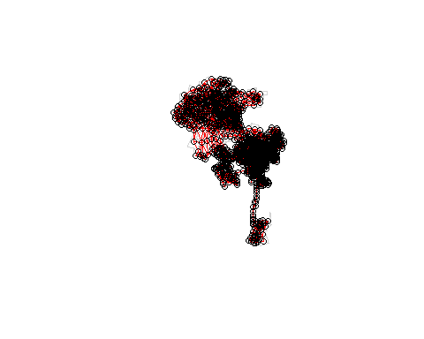

neighbours2 <- poly2nb(districts, queen = FALSE)  
neighbours2

## Neighbour list object:  
## Number of regions: 1135   
## Number of nonzero links: 5394   
## Percentage nonzero weights: 0.4187157   
## Average number of links: 4.752423

plot(districts, border = 'lightgrey')  
plot(neighbours, coordinates(districts), add=TRUE, col='blue')  
plot(neighbours2, coordinates(districts), add=TRUE, col='red')

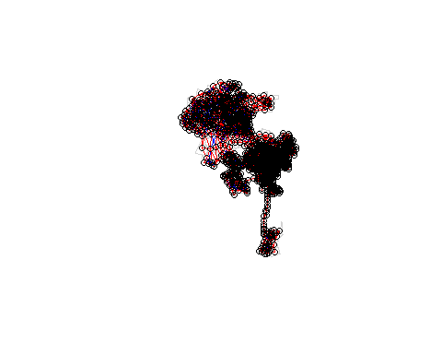

Podemos ver que o segundo método (Rook) retorna muito menos links e podemos interpretar visualmente a diferença.

### Autocorrelação Espacial Global

Agora que temos vizinhos, precisamos convertê-los.

Então podemos executar o teste de um moran. Isso cria um valor de correlação entre -1 e 1, a distribuição espacial desses valores é vista na figura da Introdução. 1 representa autocorrelação espacial positiva perfeita, 0 mostra que os dados são distribuídos aleatoriamente e -1 é autocorrelação espacial negativa.

listw <- nb2listw(neighbours)  
listw

## Characteristics of weights list object:  
## Neighbour list object:  
## Number of regions: 1135   
## Number of nonzero links: 7080   
## Percentage nonzero weights: 0.5495934   
## Average number of links: 6.237885   
##   
## Weights style: W   
## Weights constants summary:  
## n nn S0 S1 S2  
## W 1135 1288225 1135 392.1103 4642.774

moran.test(districts$Freq, listw)

##   
## Moran I test under randomisation  
##   
## data: districts$Freq   
## weights: listw   
##   
## Moran I statistic standard deviate = 4.97, p-value = 3.348e-07  
## alternative hypothesis: greater  
## sample estimates:  
## Moran I statistic Expectation Variance   
## 0.0853613741 -0.0008818342 0.0003011199

A estatística Global Moran I é de 0,085, mostrando que a frequência de crimes em cada distrito é distribuída de forma significativamente aleatória. No entanto, vamos dar uma olhada nisso e ver se a autocorrelação espacial local retorna um resultado similar.

### Autocorrelação Espacial Local

Em primeiro lugar, criamos um gráfico moran olhando para cada um dos valores plotados em relação aos seus valores espacialmente defasados. Explora a relação entre os dados e seus vizinhos.

moran <- moran.plot(districts$Freq, listw = nb2listw(neighbours2, style = "W"))

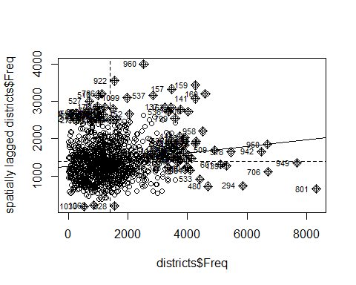

A partir do gráfico de dispersão, sugere potencialmente que a frequência dos crimes de cada distrito seja aleatória. Vamos tentar mapeá-lo.

local <- localmoran(x = districts$Freq, listw = nb2listw(neighbours2, style = "W"))  
moran.map <- cbind(districts, local)  
tm_shape(moran.map) + tm_fill(col = "Ii", style = "quantile", title = "local moran statistic")

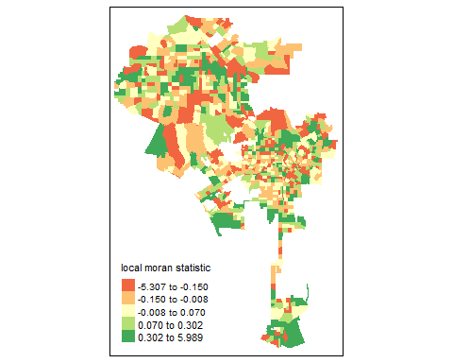

Um valor positivo indica que o distrito é cercado por distritos de valor semelhante.

Do mapa, podemos ver que, em grande parte, nos distritos de LA, não há relação entre o número de crimes de um distrito e o de um distrito vizinho. No entanto, podemos ver alguns grupos de alta similaridade nos distritos do norte. Embora, não seja possível interpretar se estes são grupos de alta contagem de crimes ou baixos, apenas que são semelhantes. Então, nós conduzimos um mapa de cluster LISA.

### LISA

quadrant <- vector(mode="numeric",length=nrow(local))  
   
# Centraliza a variável de interesse em torno de sua média.  
m.crime <- districts$Freq - mean(districts$Freq)   
   
# Centraliza Moran´s local em torno da média.  
m.local <- local[,1] - mean(local[,1])   
   
# Limiar de significância.  
signif <- 0.1   
   
# Constrói um quadrante de dados  
quadrant[m.crime >0 & m.local>0] <- 4   
quadrant[m.crime <0 & m.local<0] <- 1   
quadrant[m.crime <0 & m.local>0] <- 2  
quadrant[m.crime >0 & m.local<0] <- 3  
quadrant[local[,5]>signif] <- 0   
   
brks <- c(0,1,2,3,4)  
colors <- c("white","blue",rgb(0,0,1,alpha=0.4),rgb(1,0,0,alpha=0.4),"red")  
   
plot(districts,border="lightgray",col=colors[findInterval(quadrant,brks,all.inside=FALSE)])  
box()  
legend(x = -118.7, y = 34,legend=c("insignificant","low-low","low-high","high-low","high-high"),  
 fill=colors,bty="n")

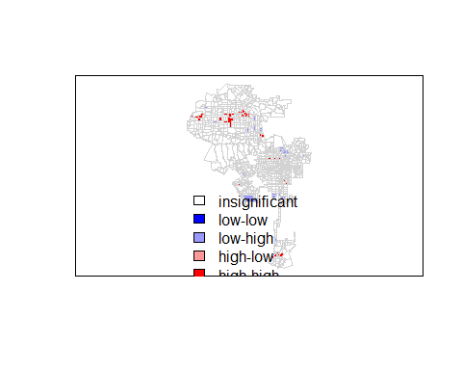

## Conclusão

Como podemos ver no mapa, que o aglomerado, identificado no mapa anterior do moran, eram distritos de altas contagens de crimes relatados cercados por outros distritos de altos relatórios de crimes. Surpreendentemente, 2 das variáveis do cluster não estão presentes: distritos de baixa frequência do crime cercados por distritos similares de baixa incidência de crimes (azul escuro) e distritos de alta criminalidade cercados por distritos de baixa frequência criminal.

## Disponibilidade dos dados

O conjunto de dados bem como o código R e arquivos auxiliares utilizados nesta análise podem ser encontrados em: <https://github.com/erivandoramos/Crime-em-Los-Angeles>

## Referências

Ambarish Ganguly. **Little Book on Data Visualization and Modelling**. Disponível em: <<https://ambarishg.github.io/books/LittleBookDataViz>> Acesso em: 22 mai. 2019.